# Bài 7: Mạng điện hạ áp dùng trong sinh hoạt

**Giải Công nghệ 12 Bài 7: Mạng điện hạ áp dùng trong sinh hoạt**  
**Mở đầu trang 34 Công nghệ 12**: Quan sát Hình 7.1 và cho biết mạng điện hạ áp dùng trong sinh hoạt thuộc lưới truyền tải hay phân phối.  
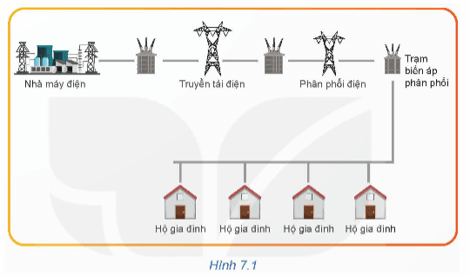  
**Lời giải:**  
Mạng điện hạ áp dùng trong sinh hoạt thuộc lưới điện phân phối.  
**I. Sơ đồ mạng điện trong sinh hoạt**  
**Khám phá trang 35 Công nghệ 12**: Nguồn điện cấp cho một khu dân cư được lấy từ đường dây trung áp 22 kV, em hãy cho biết: Làm thế nào để có thể cung cấp điện năng cho các hộ gia đình trong khu dân cư này?  
**Lời giải:**  
Để cung cấp điện năng cho các hộ gia đình dùng tỏng sinh hoạt từ đường dây trung áp 22 kV, ta cần thực hiện hạ áp thông qua các trạm hạ áp.  
**Luyện tập**  
**Luyện tập 1 trang 36 Công nghệ 12**: So sánh mạng điện sản xuất quy mô nhỏ và mạng điện hạ áp dụng trong sinh hoạt.  
**Lời giải:**  
So sánh mạng điện sản xuất quy mô nhỏ và mạng điện hạ áp dụng trong sinh hoạt:  
  
  
  
  
**Mạng điện**  
  
  
**Khái niệm**  
  
  
**Đặc điểm**  
  
  
  
  
Mạng điện sản xuất quy mô nhỏ  
  
  
Công suất tiêu thụ điện năng từ vài chục đến vài trăm kW, lấy điện từ lưới điện phân phối để cung cấp cho tải.  
  
  
- Tải phân bố tập trung.  
- Dùng một máy biến áp riêng hoặc lấy điện từ đường dây hạ áp có điện áp dây/ pha là 380/220 V.  
  
  
  
  
Mạng điện hạ áp dùng trong sinh hoạt  
  
  
Thuộc lưới điện phân phối, có nhiệm vụ truyền tải năng lượng điện từ trạm biến áp phân phối đến công tơ điện của người tiêu dùng là các hộ gia đình.  
  
  
- Số lượng hộ gia đình sử dụng điện lớn.  
- Tải tiêu thụ điện có quy mô nhỏ và phân tán.  
- Mức điện áp thấp, mạng điện hạ áp dùng trong sinh hoạt ở Việt Nam có điện áp 220 V, tần số 50 Hz.  
  
  
  
  
   
**Luyện tập 2 trang 36 Công nghệ 12**: Vẽ sơ đồ mạng điện hạ áp cấp cho hai khu dân cư và một hệ thống chiếu sáng công cộng.  
**Lời giải:**  
Sơ đồ mạng điện hạ áp cấp cho hai khu dân cư và một hệ thống chiếu sáng công cộng:  
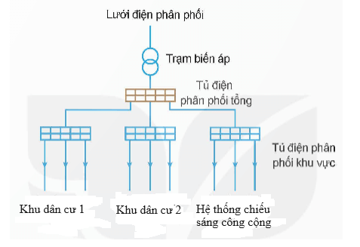  
**Vận dụng**  
**Vận dụng trang 36 Công nghệ 12**: Tìm hiều, vẽ và mô tả về sơ đồ mạng điện hạ áp tại nơi em cư trú.  
**Lời giải:**  
- Vẽ sơ đồ mạng điện hạ áp tại nơi em cư trú:  
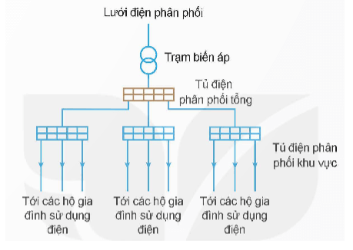  
- Mô tả: Khu vực nơi em sinh sống chỉ gồm các hộ gia đình, không có hộ kinh doanh, buôn bán, công ty nên việc bố trí mạng điện đơn giản.